##### **ĐẠI HỌC QUỐC GIA THÀNH PHỐ HỒ CHÍ MINH**

##### **TRƯỜNG ĐẠI HỌC KHOA HỌC TỰ NHIÊN**



**BÁO CÁO ĐỒ ÁN THỰC HÀNH**

**MÔN HỆ QUẢN TRỊ CƠ SỞ DỮ LIỆU**

**GVHD: Hồ Thị Hoàng Vy**

### Nhóm 07:

### 18120213 Võ Đại Nam

### 18120214 Lê Ngọc Bảo Ngân

### 18120215 Vũ Yến Ngọc

### 18120217 Nguyễn Trần Ái Nguyên

### 18120227 Phạm Văn Minh Phương

# THÔNG TIN NHÓM

|  |  |  |  |  |
| --- | --- | --- | --- | --- |
| **STT** | **MSSV** | **Họ tên** | **Công việc** | **% Hoàn thành** |
| **1** | 18120213 | Võ Đại Nam | * Liệt kê chức năng cho: AdminSystem, Dev, CEO * Xây dựng giao diện WinForm cho phân quyền CEO * Xác định 5 tình huống tranh chấp | 100% |
| **2** | 18120214 | Lê Ngọc Bảo Ngân | * Liệt kê chức năng cho người dùng: NhanVien, QuanLyChiNhanh * Xây dựng giao diện WinForm cho phân quyền NhanVien * Xác định 5 tình huống tranh chấp * Hoàn thiện báo cáo | 100% |
| **3** | 18120215 | Vũ Yến Ngọc | * Các chức năng chung * Xây dựng hệ thống login * Xây dựng giao diện WinForm cho phân quyền QuanLyChiNhanh * Xác định 5 tình huống tranh chấp * Viết báo cáo | 100% |
| **4** | 18120217 | Nguyễn Trần Ái Nguyên | * Liệt kê chức năng cho người dùng: NguoiThue, ChuNha * Xây dựng giao diện WinForm cho phân quyền ChuNha * Xác định 5 tình huống tranh chấp | 100% |
| **5** | 18120227 | Phạm Văn Minh Phương | * Nhập liệu cho database * Xây dựng giao diện WinForm cho phân quyền NguoiThue * Xác định 5 tình huống tranh chấp | 100% |

# XÁC ĐỊNH CHỨC NĂNG HỆ THỐNG VÀ TÌNH HUỐNG TRANH CHẤP

# Các chức năng của hệ thống

## Chức năng cho DÙNG CHUNG

|  |  |  |
| --- | --- | --- |
| **STT** | **Chức năng** | **Mô tả hoạt động** |
| **ALL1** | Đăng nhập | Đăng nhập vào server SQL của database HQT_CSDL dựa vào tài khoản và mật khẩu. |

## Phân hệ Admin System

|  |  |  |
| --- | --- | --- |
| **STT** | **Chức năng** | **Mô tả hoạt động** |
| **AD1** | Tạo tài khoản đăng nhập | Admin sẽ tạo tài khoản đăng nhập sẵn cho các chức năng |
| **AD2** | Tạo DataBase | Admin có thể tạo mới một Database và bản Back up cho dự án |
| **AD3** | Phân Quyền | Admin có khả năng tạo nhóm quyền, cấp quyền cho các User |
| **AD4** | Select, Update, Insert, Delete trên database | Admin có khả năng Select, Update, Insert, Delete trên database |

## 

## Phân hệ Developer

|  |  |  |
| --- | --- | --- |
| **STT** | **Chức năng** | **Mô tả hoạt động** |
| **Dev1** | Select, Update, Insert, Delete trên các table | Dev có khả năng Select, Update, Insert, Delete trên các table trong 1 database |
| **Dev2** | Create Procedure | Dev có khả năng tạo các procedure cho database |
| **Dev3** | Cấp quyền dùng Proc cho User | Dev sẽ cung cấp quyền sử dụng Proc cho các User như CEO, Nhân viên, … |

## Phân hệ CEO

|  |  |  |
| --- | --- | --- |
| **STT** | **Chức năng** | **Mô tả hoạt động** |
| **CEO1** | Select, Update, Insert, Delete trên table ChiNhanh, NhanVien | Có khả năng tra cứu thông tin Nhân Viên, Chi Nhánh  Cập nhập được lương, chi nhánh (chuyển công tác) cho Nhân Viên  Thêm hoặc xóa (Cho nghỉ việc) nhân viên  Chỉnh sửa được thông tin (trong trường hợp chuyển địa chỉ, thay tên, …) và thêm hoặc xóa của Chi Nhánh |
| **CEO2** | Select Procedure trên table Nha, LichSuXem, NhaThue, NhaBan, HopDong, NguoiThue | Sử dụng được các Procedure liên quan tới truy cứu (Select) trên table Nha, LichSuXem, NhaThue, NhaBan, HopDong, NguoiThue. |

## Phân hệ QuanLyChiNhanh

|  |  |  |
| --- | --- | --- |
| **STT** | **Chức năng** | **Mô tả hoạt động** |
| **QLCN1** | Select, insert, update, delete trên table NhanVien | QLCN được quyền tra cứu thông tin của Nhân Viên  QLCN cập nhật lương cho Nhân Viên  QLCN được quyền xóa Nhân Viên (*nếu nghỉ việc hoặc chuyển chi nhánh*) bằng cách cập nhật lại tình trạng của Nhân Viên *(sử dụng ràng buộc)*  *(với điều kiện nhân viên thuộc chi nhánh mà QLCN đang quản lý)* |
| **QLCN2** | Select Procedure trên table Nha, LichSuXem, NhaThue, NhaBan, HopDong, NguoiThue, ChuNha | QLCN được quyền sử dụng các stored procedure để tra cứu thông tin về Nhà, Lịch Sử Xem, Nhà Thuê, Nhà Bán, Hợp Đồng, Người Thuê  *(với điều kiện nhân viên phụ trách giao dịch thuộc chi nhánh mà QLCN quản lý)* |
| **QLCN3** | Select trên table ChiNhanh | QLCN được quyền tra cứu thông tin của bất kỳ Chi Nhánh của công ty |

## Phân hệ NhanVien

|  |  |  |
| --- | --- | --- |
| **STT** | **Chức năng** | **Mô tả hoạt động** |
| **NV1** | Select, insert, update trên table LichSuXem, HopDong | Nhân Viên được quyền tra cứu thông tin Lịch Sử Xem và Hợp Đồng  Nhân Viên sẽ thêm vào Lịch Sử Xem nhận xét của Người Thuê khi đến xem nhà (nếu có)  Nhân Viên sẽ lập Hợp Đồng nếu Người Thuê (đã xem nhà) đồng ý thuê/ mua Nhà  *(với điều kiện giao dịch do nhân viên phụ trách)* |
| **NV2** | Select trên table Nha, NhaThue, NhaBan, ChuNha | Nhân Viên được quyền sử dụng các stored procedure để tra cứu thông tin về Nhà, Nhà Bán, Nhà Thuê, Chủ Nhà  *(với điều kiện nhà do nhân viên phụ trách)* |
| **NV3** | Select trên table ChiNhanh | Nhân Viên được quyền tra cứu thông tin của bất kỳ Chi Nhánh của công ty |

## Phân hệ ChuNha

|  |  |  |
| --- | --- | --- |
| **STT** | **Chức năng** | **Mô tả hoạt động** |
| **CN1** | Update on Nha, NhaThue, NhaBan | ChuNha update giá thuê, số lượng phòng và ngày hết hạn trên bảng NhaThue  ChuNha update giá bán, điều kiện, số lượng phòng và ngày hết hạn trên bảng NhaBan  ChuNha update mọi thông tin Nha mà mình làm chủ |
| **CN2** | Insert, delete on Nha, NhaThue, NhaBan | ChuNha delete, insert thêm 1 nhà mà mình làm chủ trên Nha, Nha Thue, NhaBan |
| **CN3** | Select on NhaThue, NhaBan, Nha | Chủ nhà select thông tin NhaThue, NhaBan  Chủ nhà select thông tin Nha thuộc sở hữu |
| **CN4** | Insert, delete, update on ChuNha | ChuNha Insert, delete, update thông tin trên ChuNha |
| **CN5** | Select on HopDong, LichSuXem | Chủ nhà select thông tin các HopDong và LichSuXem thuộc Nha mà ChuNha sở hữu |
| **CN6** | Select on LoaiNha | Chủ nhà select thông tin biết về các LoaiNha |

## Phân hệ NguoiThue

|  |  |  |
| --- | --- | --- |
| **STT** | **Chức năng** | **Mô tả hoạt động** |
| **NT1** | Select on NhaThue, NhaBan | NT select thông tin NhaThue, NhaBan |
| **NT2** | Insert, delete, update on NguoiThue | ChuNha Insert, delete, update thông tin tên NT, địa chỉ, sđt, tiêu chí và yêu cầu trên NguoiThue |
| **NT3** | Select on HopDong | HopDong mà NguoiThue đã kí |
| **NT4** | Select on LichSuXem | NguoiThue select LichSuXem của các căn nhà |

# Xác định tình huống tranh chấp

|  |  |  |  |  |  |
| --- | --- | --- | --- | --- | --- |
| **STT** | **Chức năng 1** | **Người dùng** | **Chức năng 2** | **Người dùng** | **Lỗi tranh chấp** |
| **1** | T1:  Begin Tran:  Tìm nhà trên bảng NhaThue  Wait for delay ‘00:00:05’  Tìm nhà trên bảng NhaThue  Commit | NguoiThue | T2:  Begin Tran:  Thêm 1 nhà vào bảng NhaThue  Commit | ChuNha | Phantom |
| **2** | T1:  Begin Tran:  Thêm 1 nhà vào bảng NhaBan  Wait for delay ‘00:00:05’  Rollback  Commit | ChuNha | T2:  Begin Tran:  Tìm nhà trên bảng NhaBan  Commit | NguoiThue | Dirty Read |
| **3** | T1:  Begin Tran:  Thêm 1 nhà vào bảng NhaBan  Wait for delay ‘00:00:05’  Thêm 1 nhà vào bảng NhaBan  Commit | ChuNha | T2:  Begin Tran:  Thêm nhà trên bảng NhaBan  Commit | ChuNha | Lost Update |
| **4** | T1:  Begin Tran:  Update 1 nhà ở bảng Nha  Wait for delay ‘00:00:05’  Rollback  Commit | ChuNha | T2:  Begin Tran:  Xem nhà trên bảng Nha  Commit | CEO | Dirty Read |
| **5** | T1:  Begin tran:  Insert HopDong  Wait for delay ‘00:00:05’  Insert HopDong  Commit | NhanVien | T2:  Begin tran:  Tìm hợp đồng trên bảng HopDong  Commit | CEO | Dirty Read |
| **6** | T1:  Begin Tran:  Update TieuChi trên bảng NguoiThue  Wait for delay ‘00:00:05’  Rollback  Commit | NguoiThue | T2:  Begin Tran:  Tìm người thuê trên bảng NguoiThue  Commit | NhanVien | Dirty Read |
| **7** | T1:  Begin tran:  Tìm người thuê trên bảng NguoiThue  Wait for delay ‘00:00:05’  Tìm người thuê trên bảng NguoiThue  Commit | NhanVien | T2:  Begin tran:  Update người thuê trên bảng NguoiThue  commit | NguoiThue | Unrepeatable Read |
| **8** | T1:  Begin tran:  Insert HopDong  Wait for delay ‘00:00:05’  Rollback  Commit | NhanVien | T2:  Begin tran:  Tìm hợp đồng trên bảng HopDong  Commit | NguoiThue | Dirty read |
| **9** | T1:  Begin tran:  Xem lịch sử hợp đồng trên bảng HopDong  Wait for delay ‘00:00:05’  Xem lịch sử hợp đồng trên bảng HopDong  Commit | NguoiThue | T2:  Begin tran:  Thêm hợp đồng mới vào bảng HopDong  Commit | NhanVien | Phantom |
| **10** | T1:  Begin tran:  Xem danh sách nhà trên bảng Nha  Wait for delay ‘00:00:05’  Xem danh sách nhà trên bảng Nha  Commit | NguoiThue | T2:  Begin tran:  Thêm nhà mới vào bảng Nha  Commit | ChuNha | Phantom |
| **11** | T1:  Begin Tran:  Update Lương trên bảng NhanVien  Wait for delay “00:00:05”  Update Lương trên bảng NhanVien  Commit | QLCN | T2:  Begin Tran:  Update Lương trên bảng NhanVien  Commit | CEO | Lost Update |
| **12** | T1:  Begin Tran:  Insert thêm một Nhân viên  Wait for delay “00:00:05”  Insert thêm một Nhân viên  Commit | CEO | T2:  Begin Tran:  Select trong NhânVien  Commit | QLCN | Dirty Read |
| **13** | T1:  Begin Tran:  Insert thêm một Căn Nhà  Wait for delay “00:00:05”  Insert thêm một Căn Nhà  Commit | ChuNha | T2:  Begin Tran:  Select trong Table Nha  Commit | NhanVien | Dirty Read |
| **14** | T1:  Begin Tran  Insert thêm một ChiNhanh  Wait for delay “00:00:05”  Insert thêm một ChiNhanh  Commit | CEO | T2:  Begin Tran:  Select ChiNhanh  Commit | QLCN | Dirty Read |
| **15** | T1:  Begin Tran:  Update Lương Nhân Viên  Wait for delay “00:00:05”  Rollback  Commit | QLCN | T2:  Begin Tran:  Select Lương trong Nhân Viên  Commit | Nhân Viên | Dirty Read |
| **16** | T1:  Begin Tran:  Select người thuê trên bảng NguoiThue  Wait for delay “00:00:05”  Select người thuê trên bảng NguoiThue  Commit | ChuNha | T2:  Begin Tran:  Update người thuê trên bảng NguoiThue  Commit | NguoiThue | Unrepeatable Read |
| **17** | T1:  Begin Tran:  Tìm nhà trên bảng NhaThue (NhaBan)  Delete nhà trên bảng NhaThue (NhaBan)  Commit | ChuNha | T2:  Begin Tran:  Tìm nhà trên bảng NhaThue (NhaBan)  Insert nhà thuê trên bảng NhaThue (NhaBan)  Commit | ChuNha | Lost Update |
| **18** | T1:  Begin Tran:  Tìm nhà trên bảng NhaBan  Tìm nhà trên bảng NhaBan  Commit | NguoiThue | T2:  Begin Tran:  Update 1 nhà vào bảng NhaBan  Commit | ChuNha | Unrepeatable read |
| **19** | T1:  Begin Tran:  Tìm nhà trên bảng NhaThue (NhaBan)  Tìm nhà trên bảng NhaThue (NhaBan)  Commit | NguoiThue | T2:  Begin Tran:  Xóa 1 nhà vào bảng NhaThue (NhaBan)  Commit | ChuNha | Unrepeatable Read |
| **20** | T1:  Begin Tran:  Update nhà trên bảng NhaThue (NhaBan)  Rollback  Commit | ChuNha | T2:  Begin Tran:  Tìm nhà trên bảng NhaThue (NhaBan)  Commit | NguoiThue | Dirty Read |
| **21** | T1  Begin Tran:  Tra cứu trên bảng LichSuXem  Wait for delay “00:00:05”  Tra cứu trên bảng LichSuXem  Commit | NhanVien | T2:  Begin Tran:  Thêm 1 dòng vào bảng LichSuXem  Commit | NhanVien | Phantom |
| **22** | T1  Begin Tran:  Cập nhật nhận xét của Người Thuê trên bảng LichSuXem  Wait for delay “00:00:05”  Rollback  Commit | NhanVien | T2:  Begin Tran:  Tra cứu trên bảng LichSuXem  Commit | NhanVien | Dirty Read |
| **23** | T1  Begin Tran:  Tra cứu trên bảng NhaThue/NhaBan  Wait for delay “00:00:05”  Tra cứu trên bảng NhaThue/NhaBan  Commit | NhanVien | T2:  Begin Tran:  Cập nhật tình trạng trên NhaThue/NhaBan  Commit | ChuNha | Unrepeatable Read |
| **24** | T1  Begin Tran:  Cập nhật loại giao dịch trên bảng Nha  Wait for delay “00:00:05”  Rollback  commit | ChuNha | T2:  Begin Tran:  Tìm nhà trên bảng Nha  Commit | NhanVien | Dirty Read |
| **25** | T1  Begin Tran:  Tra cứu danh sách hợp đồng trên bảng HopDong  Wait for delay “00:00:05”  Tra cứu danh sách hợp đồng trên bảng HopDong  Commit | ChuNha | T2:  Begin Tran:  Cập nhật thời gian gia hạn hợp đồng trên bảng HopDong  Commit | NhanVien | Unrepeatable Read |

# Thiết kế giao diện chức năng

## Chức năng đăng nhập

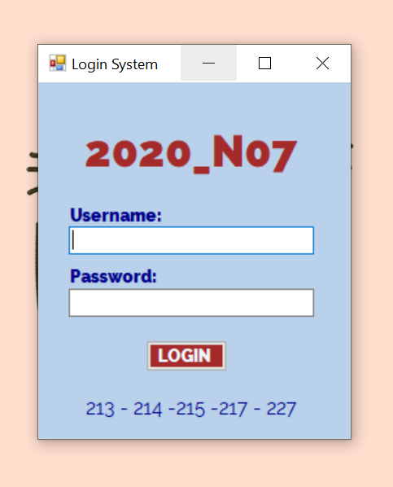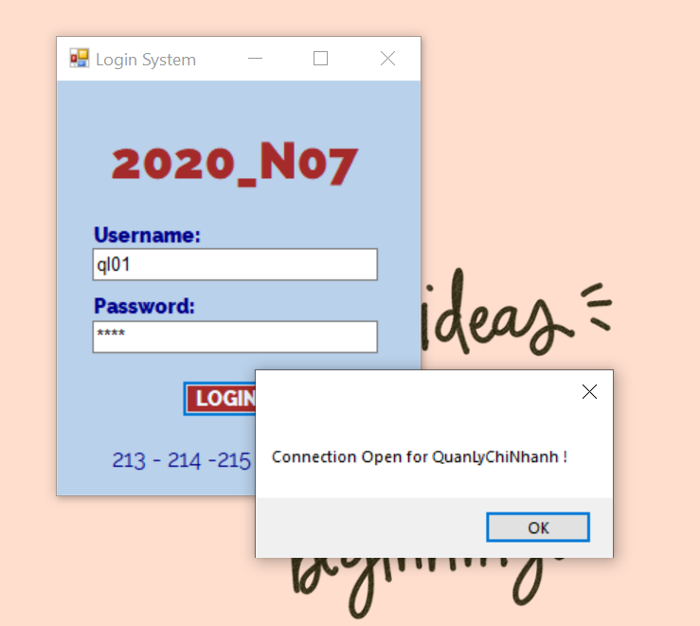

## Giao diện chức năng của CEO

* Giao diện chính

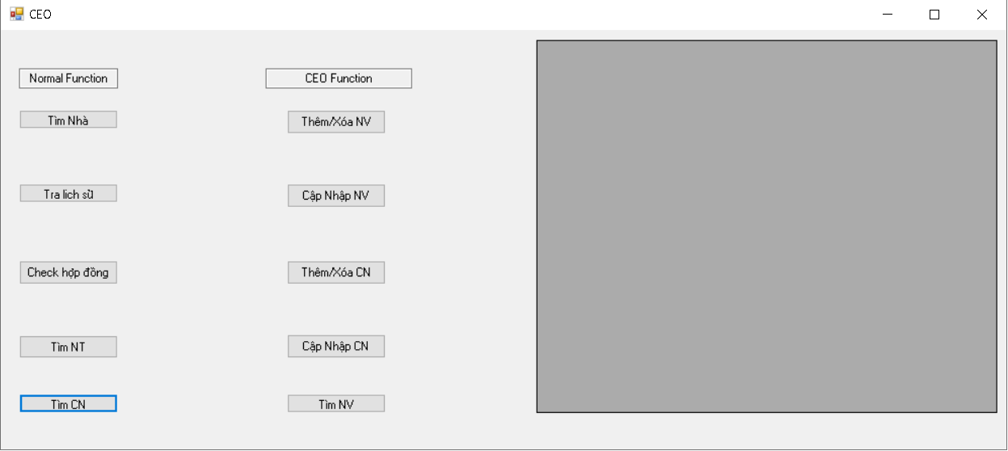

* Dựa vào các thao tác mà người dùng lựa chọn, trả về các bảng sau:

+ Tìm nhân viên, chi nhánh, nhà, người thuê

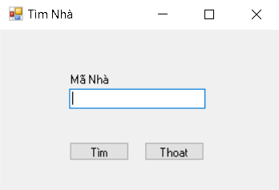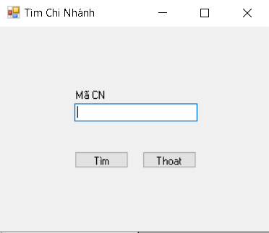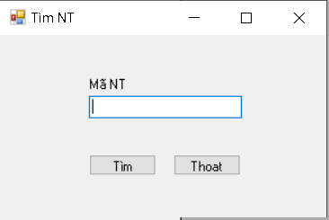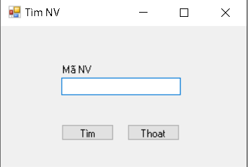

+ Thêm/Xóa nhân viên

+ Thêm/xóa nhân viên

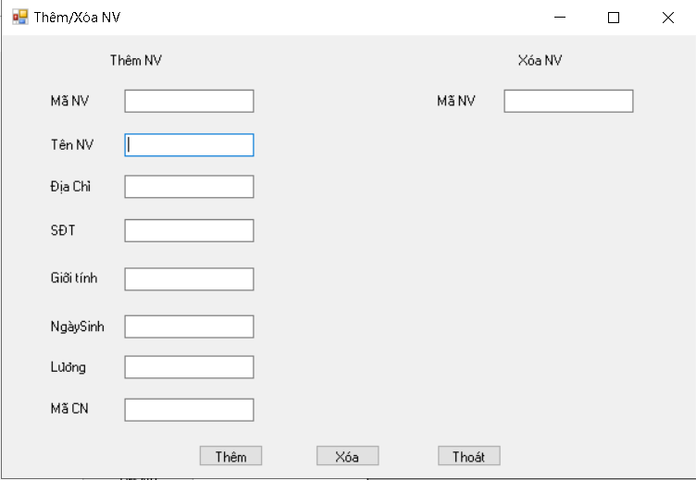

+ Cập nhật nhân viên và chi nhánh

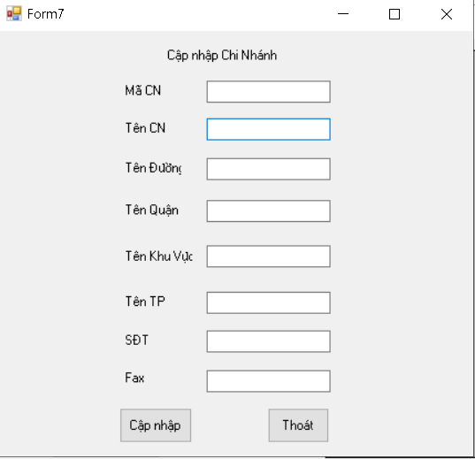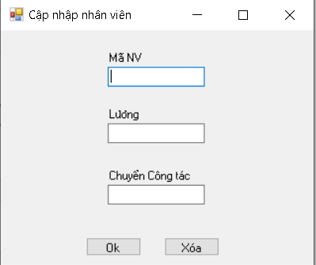

+ Thêm/Xóa chi nhánh

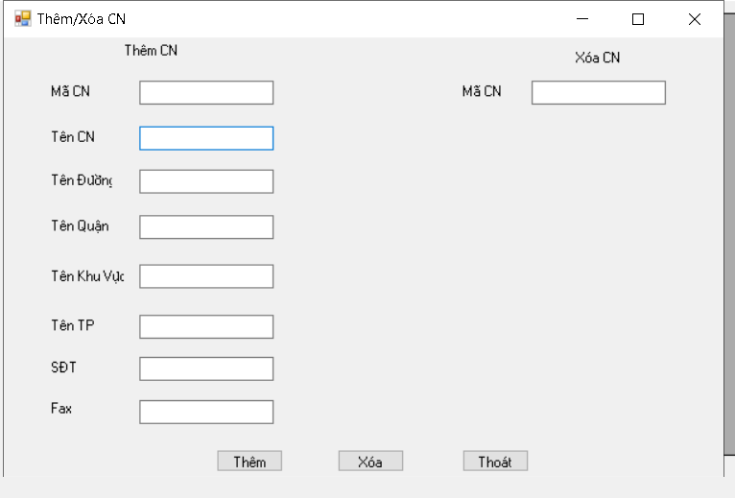

## Giao diện chức năng của NhanVienQuanLy

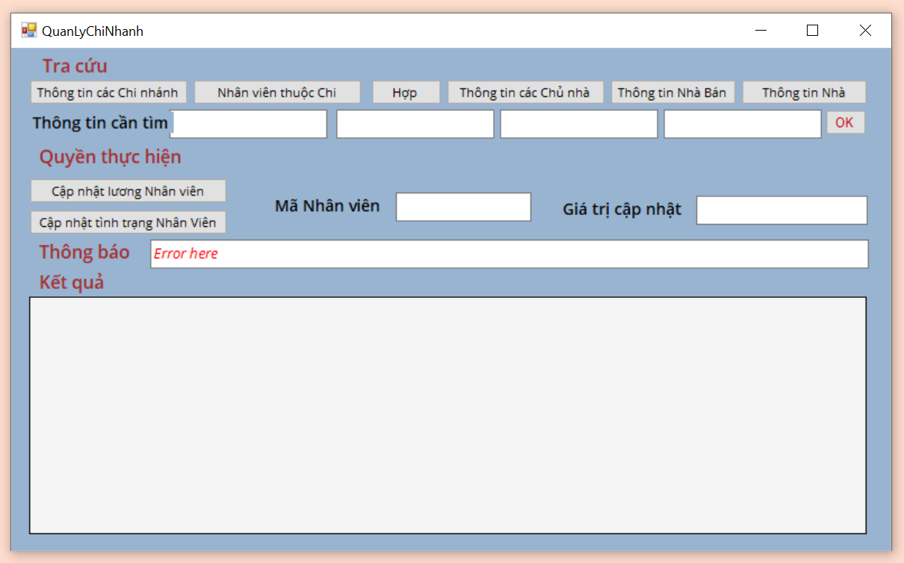

## Giao diện chức năng của NhanVien

## Giao diện chức năng của ChuNha

* Chọn lựa bảng để thao tác

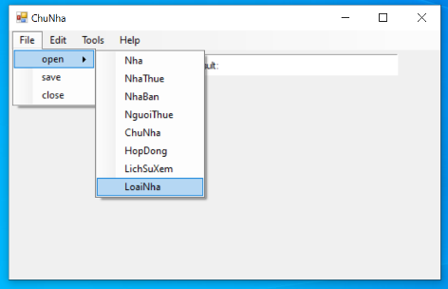

* Dựa vào phân quyền của ChuNha mà thao tác trên các bảng sẽ khác nhau: chỉ được tra cứu, chỉ được cập nhật, có thể thêm/xóa/cập nhật

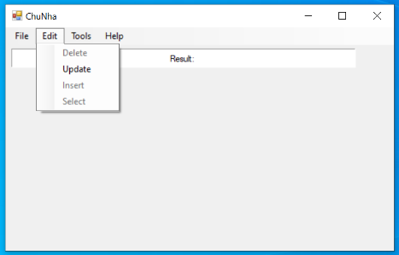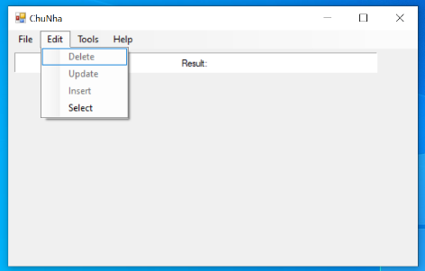

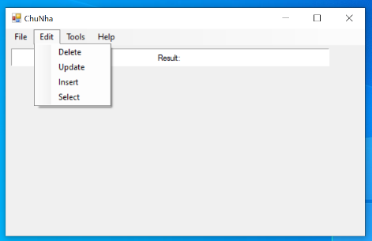

* Sau khi thực hiện thêm/xóa/cập nhật dữ liệu, tiến hành lưu các cập nhật

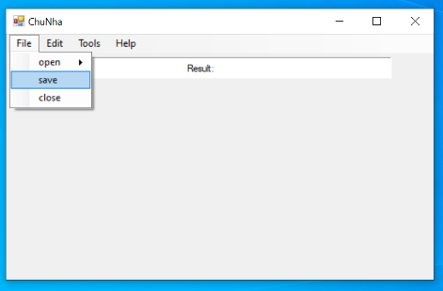

## Giao diện chức năng của NguoiThue

